
Copyright © QYResearch | market@qyresearch.com | www.qyresearch.com
内窥镜设备
全球市场研究报告2023-2029
内窥镜设备产品介绍
内窥镜是一种照明光学仪器，通常是细长的管状仪器（管道镜的一种），用于深入观察身体并用于称为内窥镜检查的程序。 内窥镜使用厚度仅几毫米的管子在一个方向上传输照明，并在另一个方向上实时传输高分辨率图像，从而实现微创手术。 它们可用于目视检查和诊断，或协助关节镜检查等手术。
内窥镜是一根又长又细的柔性管，一端装有灯和摄像头。 您身体内部的图像显示在电视屏幕上。 内窥镜可以通过口腔、喉咙或底部放入体内。 进行锁孔手术时，也可以通过在皮肤上做一个小切口（切口）将内窥镜放入体内。
在本报告中，我们仅研究没有内窥镜主机和光源的范围。
内窥镜设备产品图片
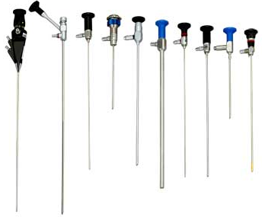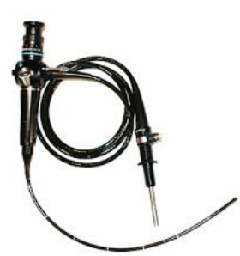
内窥镜设备全球市场总体规模
据QYResearch调研团队最新报告“全球内窥镜设备市场报告2023-2029”显示，预计2029年全球内窥镜设备市场规模将达到111.8亿美元，未来几年年复合增长率CAGR为5.8%。
内窥镜设备，全球市场总体规模，预计2029年达到111.8亿美元
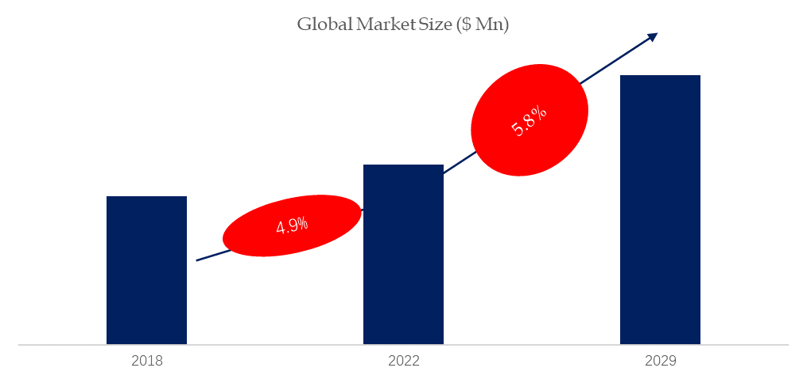
如上图表/数据，摘自QYResearch最新报告“全球内窥镜设备市场研究报告2023-2029.
主要驱动因素:
内窥镜设备市场是由对微创手术的需求不断增长和医学成像技术的进步推动的。 内窥镜设备是用于可视化和诊断内部器官和结构的重要工具，为传统手术方法提供了侵入性较小的替代方案。 随着医疗保健提供者寻求准确的诊断和治疗方案，胃肠道疾病和癌症等慢性疾病的增加推动了市场的增长。 此外，内窥镜设计的技术创新，例如高清成像和实时视频流，与手术过程中可视化和精确度的提高相一致，也会促进市场的发展。
主要阻碍因素:
高昂的成本：内窥镜设备通常需要高昂的投资，不仅仅是购买设备本身，还包括培训医疗专业人员、设备维护和维修等方面的费用。这使得许多医疗机构难以承担这些成本，尤其是在资源有限的医疗体系中。
技术复杂性：内窥镜设备的操作需要专业的培训和技能，医生和护士需要掌握复杂的操作技术，以确保准确性和安全性。这种技术复杂性可能会限制一些医疗机构采用内窥镜技术，特别是在偏远地区或医疗资源不足的地方。
医疗保险支付限制：在一些国家，医疗保险支付可能会限制内窥镜检查的普及率。某些检查可能不被覆盖，或者需要患者支付高昂的自付费用，这可能会降低患者接受内窥镜检查的意愿，从而影响市场需求。
医疗法规和合规性：内窥镜设备需要符合严格的法规和合规性标准，以确保患者的安全和数据隐私。这些法规和标准可能会导致市场进入变得复杂，需要耗费大量时间和资源来满足监管要求。
内窥镜设备，全球市场主要厂商排名，其中2022年前五大厂商占有全球大约79%的市场份额
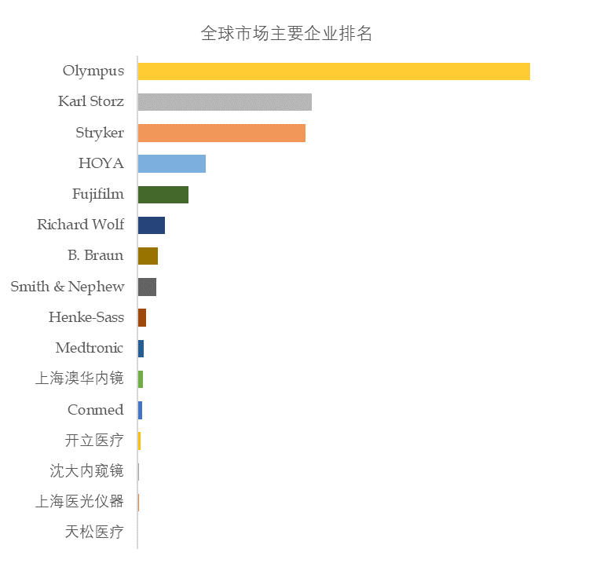
如上图表/数据，摘自QYResearch最新报告“全球内窥镜设备市场研究报告2023-2029.
全球范围内，内窥镜设备主要生产商包括Olympus, Karl Storz, Stryker, HOYA, Fujifilm, Richard Wolf, B. Braun, Smith & Nephew, Henke-Sass, Medtronic等，其中前五大厂商占有大约79%的市场份额。
目前，全球核心厂商主要分布在日本，欧洲，美国中国等。

内窥镜设备，全球市场规模，按产品类型细分，软镜处于主导地位
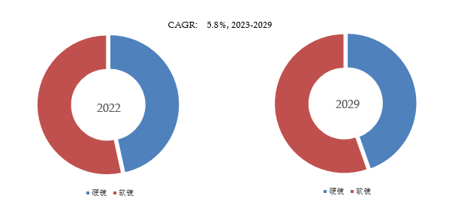
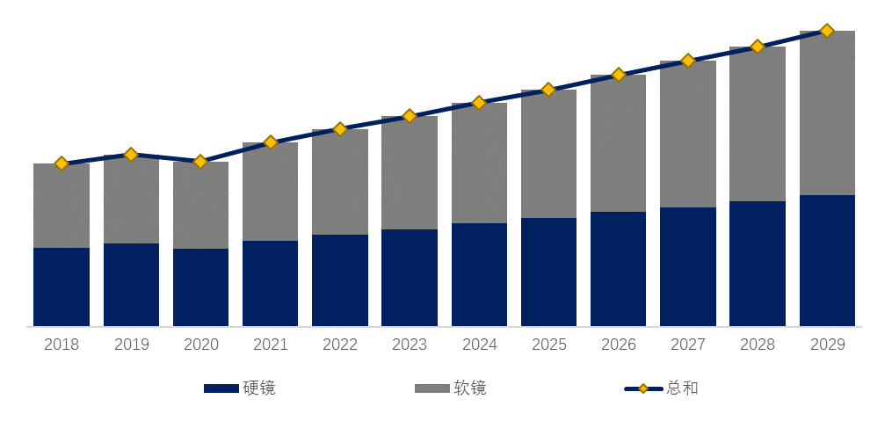
如上图表/数据，摘自QYResearch最新报告“全球内窥镜设备市场研究报告2023-2029.
就产品类型而言，目前软镜是最主要的细分产品。2022年，软镜在全球内窥镜设备市场中占据53.42%的市场份额。 此外，该产品的市场收入将从 2022 年的 39.91 亿美元增至 2029 年的 62 亿美元。

内窥镜设备，全球市场规模，按应用细分，医院诊所是最大的下游市场，占有78.2%份额。
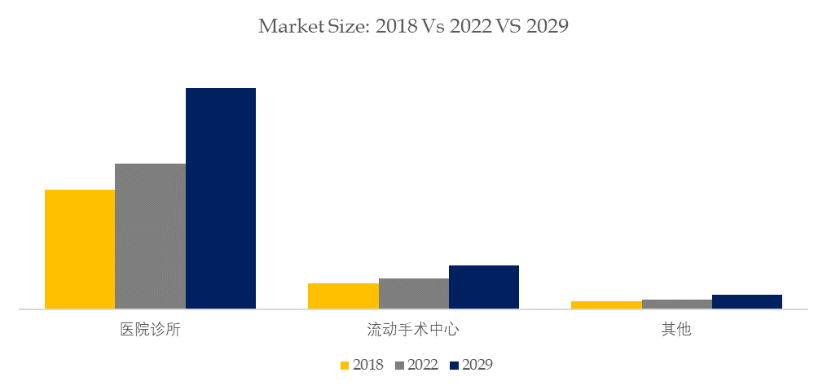
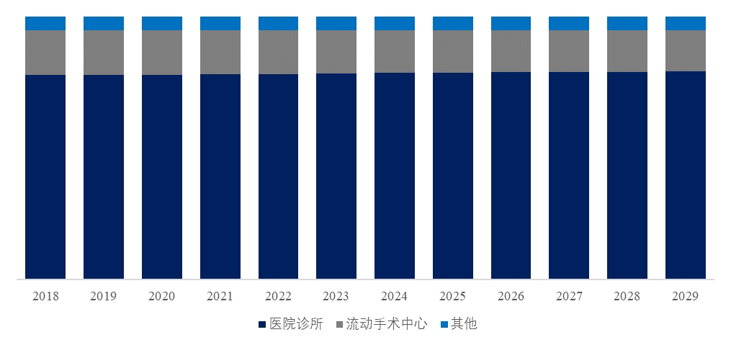
如上图表/数据，摘自QYResearch最新报告“全球内窥镜设备市场研究报告2023-2029.

就产品类型而言，目前医院诊所是最主要的需求来源。在内窥镜设备市场中，医院和诊所占有重要份额，预计到2029年市场收入将达到88.5亿美元，2023-2029年复合年增长率为6%。

全球主要市场内窥镜设备规模
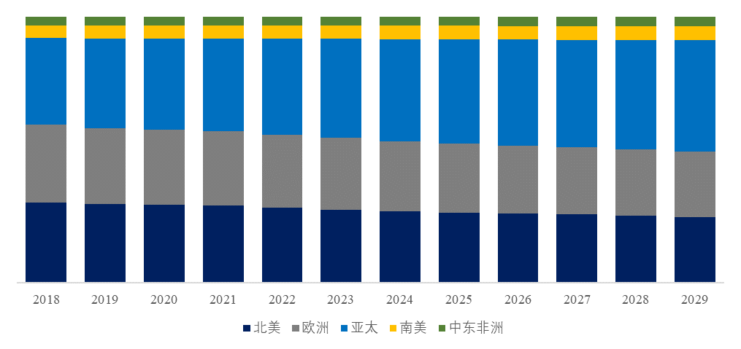
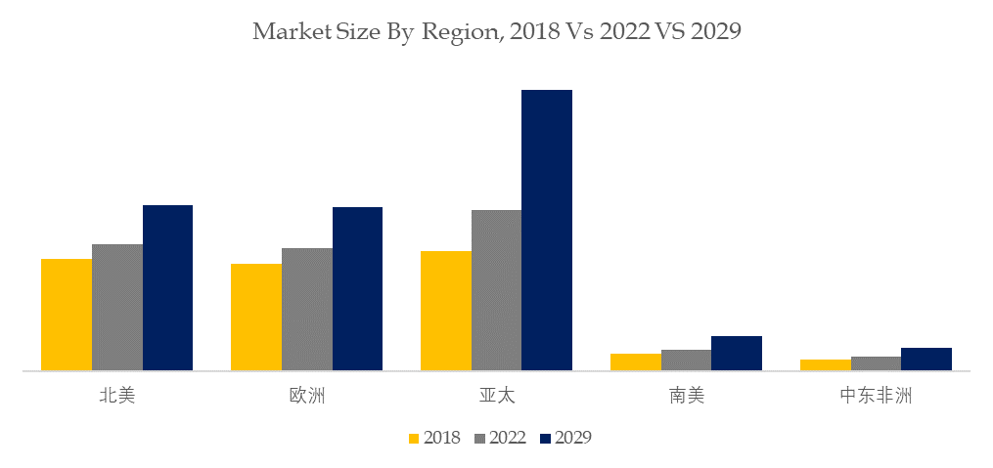
如上图表/数据，摘自QYResearch最新报告“全球内窥镜设备市场研究报告2023-2029.
亚太地区是最大的消费地区，2022年消费市场份额将接近35.96%。主要是由于癌症、糖尿病、心血管疾病以及功能性胃肠疾病等多种慢性病的患病率不断上升，老年人口和易患多种慢性疾病的人口的增加也推动了该地区内窥镜手术的采用。 此外，人们对使用微创手术进行早期疾病诊断的认识不断提高，以及医疗基础设施的改善，进一步推动了该地区的市场增长。 北美地区是继亚太地区之后的第二大消费地区，消费市场份额为28.26%。

QYResearch企业简介
QYResearch(北京恒州博智国际信息咨询有限公司)成立于2007年，总部位于美国洛杉矶和中国北京。经过连续16年多的沉淀，QYResearch已成长为全球知名的、面向全球客户提供细分行业调研服务的领先咨询机构；业务遍及世界160多个国家，在全球30多个国家有固定营销合作伙伴，在美国、日本、韩国、印度等有分支机构，在国内主要城市北京、广州、长沙、石家庄、重庆、武汉、成都、山西大同、太原、昆明、日照等地设有办公室和专业研究团队。
北京恒州博智国际信息咨询有限公司在化学材料、电子半导体、汽车及交通、设备及耗材、机械设备、消费品、农业、能源电力、建筑、食品饮料、网络及通讯、软件及商业服务等研究领域为企业提供专业的市场调查报告、市场研究报告、可行性研究、IPO咨询、商业计划书等服务。尤其是化工和机械领域构筑了为客户解决统计局、海关、协会等官方单位无法统计到的细分产品数据。

